Ce que nous savons de TAJ PLAST
Fiche de vérification avant de démarrer le marketing · 27 octobre 2026
L'entreprise en bref
- Activité : fabrication d'articles de ménage et d'articles industriels en plastique, par injection et par soufflage, et produits d'assainissement.
- Société : TAJ PLAST (TAJPLAST), SARL constituée en février 2009, RCCM CI-ABJ-2009-B-1294. Capital porté à 25 700 000 F CFA en 2019, après la fusion-absorption de la société PASCI.
- Usine : Abidjan, zone industrielle de Koumassi (ancien petit port), usine de plus de 20 000 m² selon la présentation de l'entreprise.
- Clientèle : particuliers et professionnels, présence annoncée dans toute la Côte d'Ivoire et dans la sous-région (Mali, Burkina Faso, Niger, Sénégal).
- Effectif : 51 à 200 personnes selon la page LinkedIn de l'entreprise.
- Contacts publics : +225 27 21 37 66 66 · 05 54 15 35 35 · info@tajplast.com · lundi-vendredi 8 h-12 h et 14 h-17 h, samedi matin.
Sources : tajplast.com, annonces légales Fraternité Matin (28/02/2009 et 26/02/2019, via abidjan.net), Go Africa Online, page LinkedIn TAJ PLAST.
Les gammes visibles sur le site
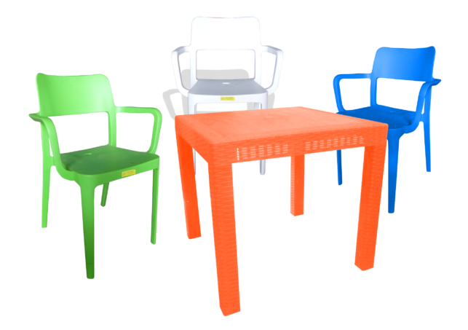  Table Confort et chaises Ibiza | 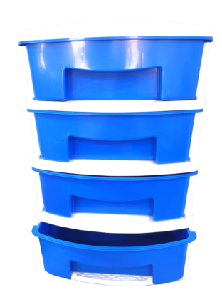  Tiroirs 3 et 4 niveaux | 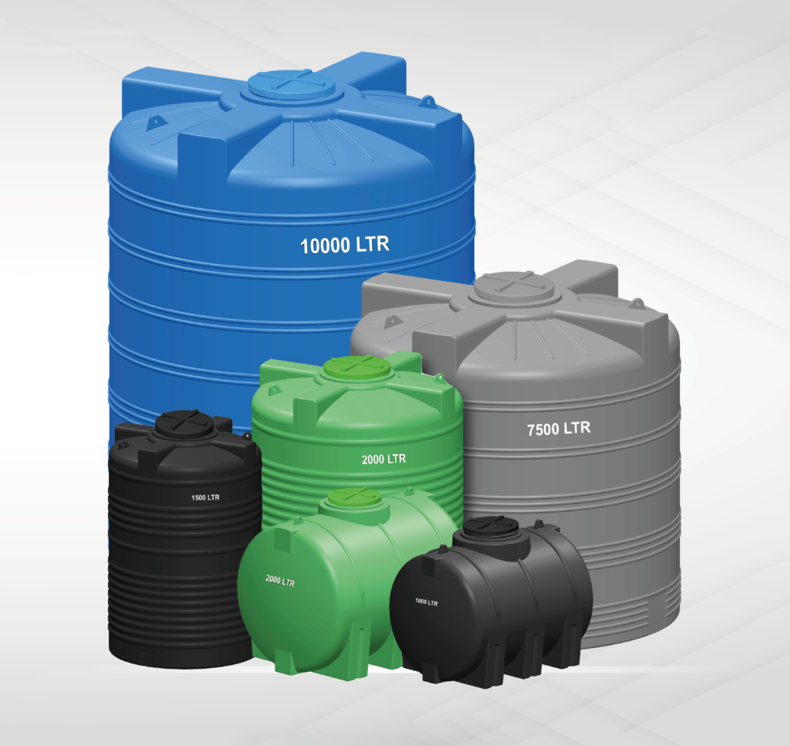  Cuves de stockage
- Maison : tables, chaises, armoires de 1 à 4 niveaux, tiroirs de rangement, poubelles, articles pour enfants.
- Assainissement et stockage : cuves, fosses septiques, puits d'infiltration, tubes.
- Industrie : une gamme d'articles industriels est annoncée sur le site.
- Deux marques sous le logo : CORAXEL (vert, symbole de recyclage) et ISORANGE (orange, avec un éclair). Leur rôle exact n'est pas décrit en ligne.
Où la marque parle aujourd'hui
- Site : tajplast.com (sections Accueil, Présentation, Les Articles, Impression, Contact).
- Facebook : facebook.com/tajplastci, environ 11 000 abonnés.
- LinkedIn : page TAJ PLAST, 1 515 abonnés. Dernière actualité : présence au Salon International du Packaging et de l'Agrofood, Parc des Expositions d'Abidjan, 8-10 octobre 2026.
- Vente en ligne : boutique TAJ PLAST sur Jumia Côte d'Ivoire.
- Signature des publications : « #votre_specialiste_d_articles_de_menage », photo produit et coordonnées.
Instagram et TikTok : aucun compte trouvé à ce stade (recherche « tajplast », « tajplastci »).
Logo et couleurs que j'appliquerai
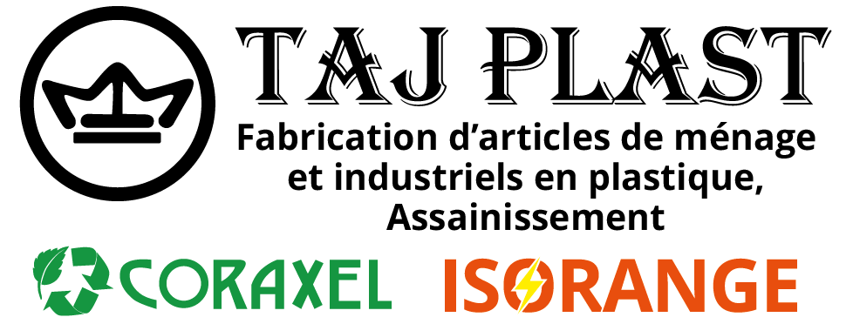
Noir  #000000 | Orange  #E84E0E | Vert  #159641 | Jaune  #FFED00 | Bleu ciel  #07B4FE
Couronne et nom TAJ PLAST | Marque ISORANGE | Marque CORAXEL | Éclair ISORANGE (touche) | Couleur d'accent du site
Codes mesurés sur le logo publié sur tajplast.com et sur la feuille de style du site. Aucune charte officielle trouvée en ligne : votre charte, si elle existe, remplacera ces relevés.
Points à vérifier avec vous
- Adresse : le site et les annuaires indiquent Koumassi zone industrielle ; d'autres fiches publiques citent Port-Bouët, boulevard de Vridi, ou un siège à Treichville. Laquelle porter sur les supports ?
- Homonymes écartés : Taj Plast Industries, fabricant indien au même nom, n'est pas votre entreprise.
- Fichiers sources : un logo en vecteur (AI, SVG ou PDF) et, si elle existe, la charte graphique.

